CameraMonitor

DeepNorth

文档索引
文档名称
文档编号

文档审核
编制人 |  | 日 期
审核人 |  | 日 期
审定人 |  | 日 期
批准人 |  | 日 期

文档修订
版本号 | 修订内容 | 修订日期 | 修订人

目录
1 引言 3
1.1 编写目的 3
1.2 背景 3
1.3 定义 3
1.4 参考资料和第三方库 3
2 功能范围 3
3 详细设计 4
3.1 概述 4
3.2 配置文件 4
3.3 程序活动图 6
3.4 命令行 7
3.5 主要类图及其说明 7
3.6 打包部署 9
打包 9
安装 10
卸载 10
3.7 运行环境及配置说明 10
4 测试用例 10

  - 引言
    - 编写目的
描述功能范围，具体实现。供编码人员和测试人员参考。
    - 背景
从ETCD中获取camera和algo的配置参数，自动侦测参数配置的变化，自动添加或移除采集程序，更新采集程序的参数。减少手工配置步骤。
    - 定义
ETCD：是一个分布式的，一致的 key-value 存储数据库，主要用途是共享配置和服务发现
    - 参考资料和第三方库
引入的第三方库主要有：
- Openssl
- Boost
- Cpprest
  - 功能范围
范围内：
- 从ETCD获取camera列表
- 自动注册videocapture到AppManager
- 定期更新cameramonitor的运行状态到ETCD
- 定期更新videocapture的运行状态到ETCD
- 根据配置自动从AppManager中反注册videocapture
- 配置变化时自动更新videocapture的参数
- Capture host HA（一个摄像头配置多个采集机器，挑选可用的机器进行采集）
范围外：
- 非实时性。etcd 10s从mysql同步一次数据，cameramoniter每隔10s从etcd获取一次配置，最糟糕情况下，延迟20秒配置才能真正生效。
  - 详细设计
    - 概述
从ETCD获取Camera List和相关参数，根据参数通过rest和AppManager进行交互。整体架构图如下图所示：
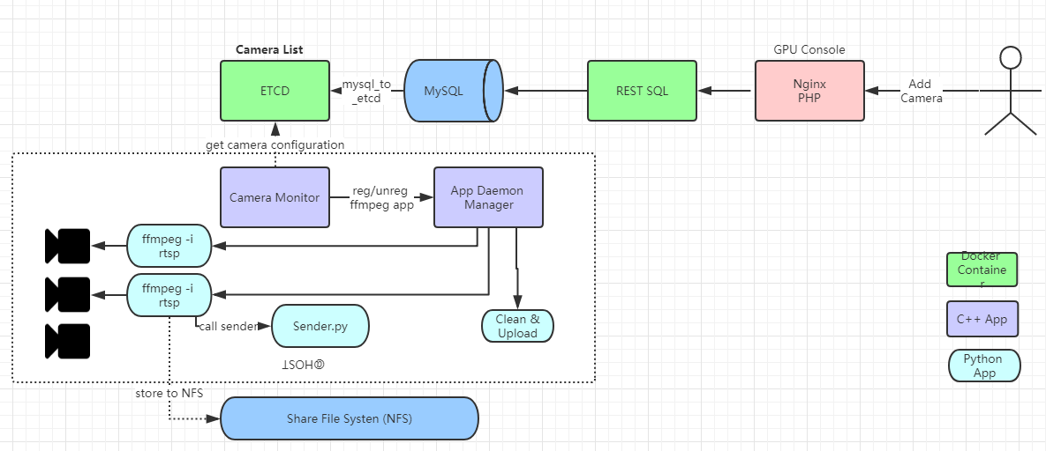

    - 配置文件
cameramonitor.json配置文件及其说明如下：
{
//error code and error message
"Error": [{
"Code": 0,
"Message": "ok"
},
{
"Code": 51,
"Message": "Camera unavailable"
},
{
"Code": 52,
"Message": "No enough disk"
},
{
"Code": 53,
"Message": "no permission to write"
},
{
"Code": 54,
"Message": "Connect refused"
},
{
"Code": 100,
"Message": "Invalid parameter"
},
{
"Code": 101,
"Message": "Internal error"
},
{
"Code": 2,
"Message": "Can not find videocapture"
}
],
"VideoCaptureFullPath": "/opt/deepnorth/videocapture/videocapture",
"VideoCaptureWorkDir": "/opt",
"CaptureInterface": "ffmpeg",
"Runas": "root",
"BufferTime": 10,
"UpdateInterval": 10,
"CaptureInterval": 7200,
"TTL": 30,
"AppmgPort": 5050,
"DBMapping": {
"CameraTableName": "vm_camera",
"CameraCaptureHost": "capture_host",
"CameraName": "name",
"CameraID": "id",
"CameraStreamUrl": "stream_url",
"CameraAlgoParameterID": "algo_parameter_id",
"CameraEnabled": "enabled",
"AlgoParaTableName": "vm_algo_parameter",
"AlgoParaID": "id",
"AlgoParaName": "name",
"AlgoParaAlgoID": "algo_id",
"AlgoParaAlgoType": "algo_type",
"AlgoParaAlgoResolution": "algo_resolution",
"AlgoParaDailyStart": "daily_start",
"AlgoParaDailyEnd": "daily_end",
"AlgoParaCaptureType": "capture_type",
"AlgoParaCaptureIntevalSec": "capture_inteval_sec",
"AlgoParaMediaKeepHours": "media_keep_hours",
"AlgoParaCaptureDir": "capture_dir",
"AlgoParaProcessFps": "process_fps",
"AlgoParaMessageQueueUrl": "message_queue_url",
"AlgoParaExtraParameter": "extra_parameter",
"AlgoParaUploadCloud": "upload_cloud",
"AlgoParaCreateTime": "create_time"
}
}
Cameramonitor从etcd更新数据的时间间隔、状态信息失效时间、videocapture的路径、数据库表名和列名等可以根据需要进行配置。
    - 程序活动图
CameraMonitor的活动图如下图所示：
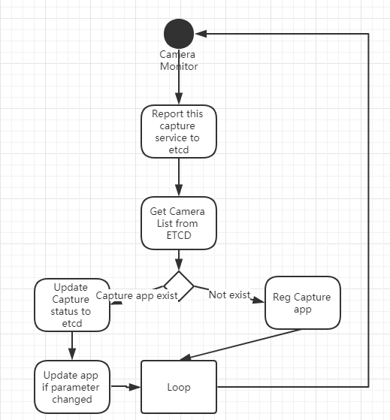
    - 命令行
Cameramonitor启动时需要指定etcd ip和port命令行信息如下：
cameramonitor options:
-h [ --help ] help message
-i [ --etcdip ] arg etcd ip
-p [ --etcdport ] arg etcd port
    - 主要类图及其说明
AESCrypto加密解密类，加密生成AppManager Rest 访问需要的token信息。
AppmgClient类，AppManager注册、反注册应用，查询应用状态。
Camera类，Camera数据库表的抽象。
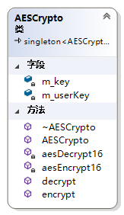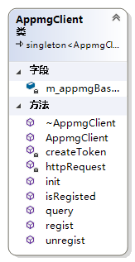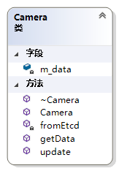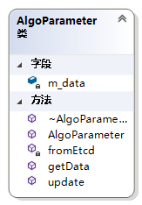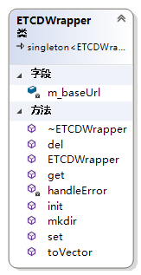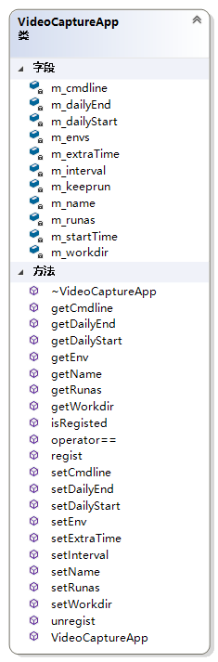
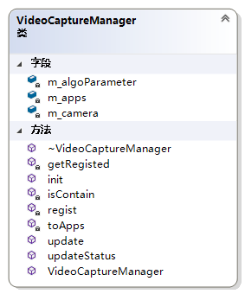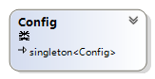
AlgoParameter类 algo数据库表的抽象。
ETCDWrapper类访问ETCD。
VedioCaptureApp类AppManager管理的应用程序。
VedioCaptureManager类vediocapture的注册、反注册、参数更新。
Config类解析配置文件。
    - 打包部署

打包
$ sudo -s
$ git clone https://github.com/VMaxxInc/common-component.git
$ cd common-component/cpp/cameramonitor/
$ make
- install package is cameramonitor_1.0_amd64.deb

安装
- Please install App-Manager vediocapture before installing this package.
- export ETCD_HOST and ETCD_PORT,or use default ETCD_HOST=127.0.0.1 ETCD_PORT=2379
$ sudo -s
$ export ETCD_HOST=192.168.1.151
$ export ETCD_PORT=2379
$ apt-get install ./cameramonitor_1.0_amd64.deb

卸载
$ sudo apt-get remove cameramonitor
    - 运行环境及配置说明
Ubuntu 16.04+
  - 测试用例
正向case：
- 添加camera，查看是否注册新的videocapture
- 删除camera，查看是否反注册videocapture
- 修改camera的参数，查看videocapture的参数是否发生变化
- 修改数据库表vm_algo_parameter中的daily_start 和daily_end，查看是否在指定的时间区间进行视频采集
- 修改数据库表vm_algo_parameter中的capture_dir，查看采集到的视频路径是否放到指定目录下。
- 修改数据库表vm_algo_parameter中的capture_inteval_sec，查看采集到的视频片段是否是指定长度。
- 修改camera的capture_host字段，配置hostA、hostB、hostC为采集机器
hostA可用时在hostA上进行采集；hostA不可用，hostB可用时在hostB上进行采集；hostA恢复可用后在hostA上采集，停止在hostB上采集。hostA、hostB都不可用时在hostC上进行采集。
负向case：
- etcd 服务器网络不通
- 摄像头网络不通
- 数据库网络不通
- 磁盘空间已满，查看上报的videocapture的状态信息。

